МУНИЦИПАЛЬНОЕ БЮДЖЕТНОЕ ОБЩЕОБРАЗОВАТЕЛЬНОЕ УЧРЕЖДЕНИЕ
«СРЕДНЯЯ ОБЩЕОБРАЗОВАТЕЛЬНАЯ ШКОЛА
СЕЛА КОЖЕВИНО
ПЕТРОВСКОГО РАЙОНА САРАТОВСКОЙ ОБЛАСТИ»

Контрольно - измерительные материалы по технологии

Кроссворды

Учитель технологии
I квалификационной категории
Кагин Владимир Вячеславович
v.kagin@yandex.ru

1.Кроссворд «Разметка»

 |  |  |  |  |  |  |  |  | ² |  |  | ⁶
 |  |  |  | ¹ |  |  | ³
 |  |  |  |  |  |  | ⁷
 |  |  | ⁵
 |  |  |  |  |  | ⁸ |  |  | ⁹
⁴

По горизонтали: | По вертикали:
3. молоток  4. риска  5. чертилка  8. метка | 1. разметка  2. угольник  6. заготовка  7. линейка  9. кернер

По горизонтали: 3- инструмент, которым наносят удары по кернеру; 4- название линии, проведённой чертилкой; 5-инструмент для проведения риски; 8- углубление от кернера, которые получаются в металле

По вертикали: 1-Слесарная операция, заключающаяся в нанесении на поверхность заготовки углублений (кернов) и линий (рисок), определяющих контуры изготовляемой детали или места, подлежащие обработке; 2- инструмент для контроля прямого угла; 6-металл для разметки будущей детали; 7-инструмент, которым измеряют и откладывают размеры; 9- инструмент для накернивания рисок и центров отверстий.

2. Деревообработка
 |  |  |  |  | ²
 |  | ¹
 |  |  |  |  |  |  |  |  |  |  | ⁶
 |  |  |  |  | ³
 |  |  |  |  |  |  |  |  | ⁸
 |  |  |  |  | ⁵ |  | ⁷
 |  |  |  |  |  |  |  |  | ⁹
⁴ |  |  |  |  |  |  |  |  | ¹⁰ |  | ¹¹

По горизонтали: | По вертикали:
1. цвет  3. упругость  4. берёза  5. топор  6. ствол  9. стусло  10. кора | 2. штрихпунктирная  6. сосна  7. плотник  8. брусок  11. рейсмус
По горизонтали: 1-физическое свойство древесины; 3- механическое свойство древесины; 4- лиственная порода древесины; 5- столярный инструмент; 6- часть растущего дерева; 9- приспособление для пиления древесины; 10-верхний слой древесины
По вертикали: 2- линия чертежа; 6- хвойная порода древесины; 7-профессия рабочего обрабатывающего древесину; 8- пиломатериал; 11-инструмент для разметки по дереву

3. Столярные инструменты
 |  |  |  |  |  |  | ²
 |  |  |  | ¹
 |  |  |  |  |  |  |  |  |  | ⁶ |  | ⁹
 |  | ³
 |  |  |  |  |  |  | ⁸ | ¹⁰
 |  |  |  |  | ⁷ |  |  |  |  | ¹³ |  | ¹⁴
 |  |  | ⁵
⁴ |  |  |  |  |  | ¹¹ |  |  |  |  |  |  |  | ¹⁶
 |  |  |  |  |  |  |  |  |  | ¹⁵
 |  |  |  |  |  |  |  |  |  |  |  | ¹⁷
 | ¹²

По горизонтали: | По вертикали:
3. гвоздодёр  4. коловорот  7. уголок  8. уровень  9. рашпиль  12. стамеска  14. клещи  15. ножовка  17. молоток | 1. шило  2. стусло  5. топор  6. бурав  9. рубанок  10. рулетка  11. рейсмус  13. киянка  16. сверло

По горизонтали
3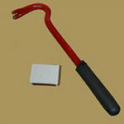4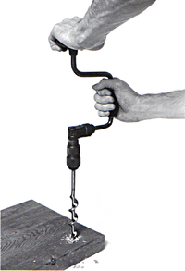 7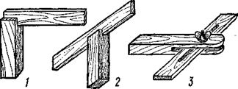8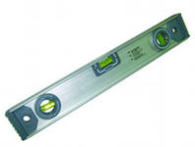9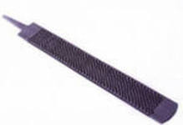
12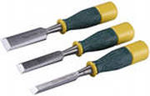 14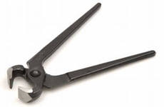 15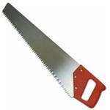17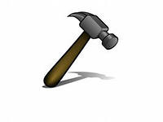

По вертикали
1 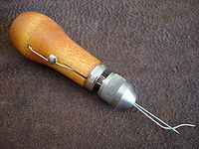 2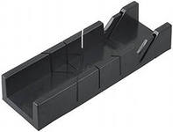 5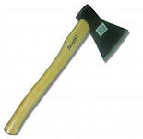6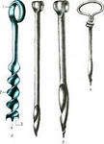

9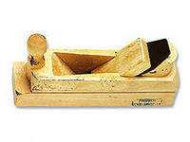10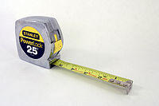11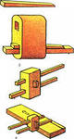13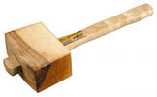16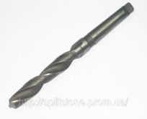

4.Слесарные инструменты
 |  |  |  |  |  | ³
 |  |  |  | ¹
 |  |  |  |  |  |  |  |  |  |  |  |  |  |  |  |  | ¹⁴
 |  |  |  |  |  |  |  |  |  |  |  |  |  | ¹⁰
² |  |  |  |  |  |  |  |  |  |  |  |  |  |  |  |  | ¹⁶
 |  |  | ⁴ |  |  |  |  |  | ⁷ |  | ¹² |  | ¹⁵
 |  |  | ⁵ |  |  |  | ⁶
 |  |  |  |  |  |  |  |  |  |  |  |  |  |  | ¹⁸
 |  |  |  |  | ⁸ |  | ¹¹ |  |  |  |  |  | ¹⁷
 |  |  |  |  | ¹³ |  |  |  |  |  |  |  |  |  | ¹⁹
 |  | ⁹

По горизонтали: | По вертикали:
2. молоток  4. напильник  6. ножовка  8. тиски  9. чертилка  10. зубило  15. пассатижи  16. надфиль  17. кернер  19. линейка | 1. отвёртка  3. бородок  5. крейцмейсель  7. ножницы  11. сверло  12. кувалда  13. метчик  14. киянка  15. плашка  18. дрель

По горизонтали
2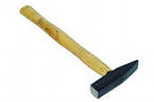4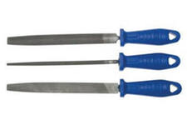6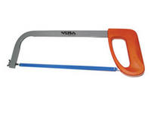8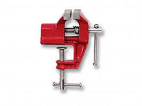
9 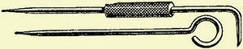 10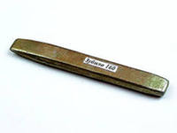15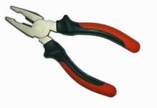
16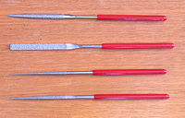17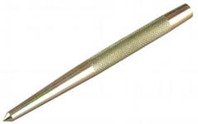19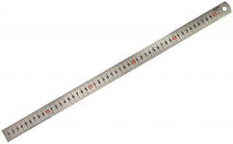

По вертикали

1 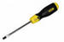3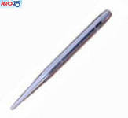5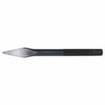7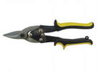
11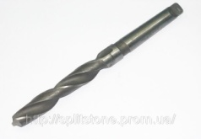12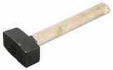13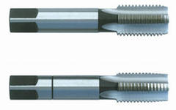14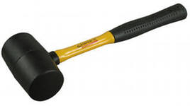

15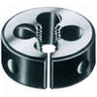18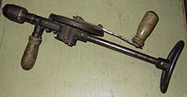

5.Кроссворд «Назови профессию»
 |  |  |  |  |  |  |  |  |  | ¹
 |  |  |  |  |  |  |  |  |  |  |  |  |  |  |  |  |  |  |  | ⁵
 |  |  |  |  |  |  |  |  |  | ²
 |  |  |  |  |  |  |  |  |  |  |  |  |  |  |  | ⁷ |  | ¹²
 |  |  |  |  |  |  |  |  |  |  |  |  |  | ¹⁰ |  |  |  |  |  | ¹³
 |  |  |  |  |  |  |  |  |  |  |  | ⁶
 |  |  |  |  |  |  |  |  |  | ⁴
 |  |  |  |  |  |  |  |  |  | ⁹ |  |  |  |  |  | ¹⁴ |  |  | ¹⁵
 |  |  |  |  |  |  |  |  | ⁸
³ |  |  |  |  |  |  |  | ¹¹ |  |  |  |  |  |  |  | ¹⁶
 |  |  |  |  |  |  |  |  |  |  |  |  |  |  |  |  |  | ¹⁷

По горизонтали: | По вертикали:
2. автомеханик  3. механизатор  4. ветеринар  8. швея  12. портниха  13. кузнец  14. кондитер  16. сверловщик  17. маляр | 1. слесарь  5. электрик  6. столяр  7. плотник  9. сварщик  10. строитель  11. токарь  12. повар  15. доярка  16. сантехник

По горизонтали

23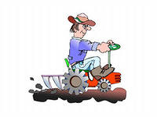48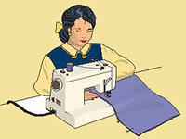

1213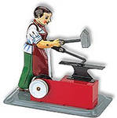1416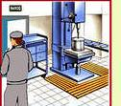

17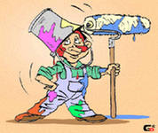

По вертикали

15679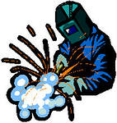

1011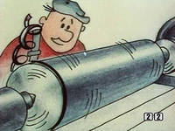1215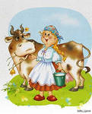

16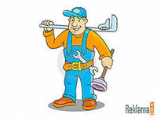

6.Заполнить кроссворд, записывая названия основных узлов сверлильного станка

 |  |  |  |  |  |  |  |  |  | ¹³
 |  |  |  |  |  |  |  |  |  |  |  |  | ⁴
 |  |  |  |  |  |  | ⁹
 |  |  |  | ²
 |  |  |  |  | ¹² |  |  |  | ⁵
 |  |  |  |  |  |  | ⁷
 | ¹⁰
 |  |  | ¹¹
¹
 |  |  |  |  |  | ³ |  |  | ⁶
 |  |  |  |  |  |  |  |  | ⁸

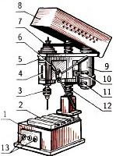

По горизонтали: | По вертикали:
2. стол  1. основание  7. ремень  5. бабка  3. патрон  8. кожух | 10. фиксатор  9. электродвигатель  12. колонна  13. включатель  11. подъём  4. шкала  6. рукоятка
По горизонтали
2. на него устанавливается обрабатываемая деталь или заготовка
1.К нему неподвижно прикреплен винт-колонна
7.с помощью него передается вращение от электродвигателя к шпинделю
5. В шпиндельной ____?__ размещены коробки скоростей, подач и органы управления.
3.служит для зажима сверла
8. закрывает ременную передачу

По вертикали
10. с его помощью фиксируется шпиндельная бабка
9. «сердце» машины
12.винтообразная вертикальная часть станка
13. с его помощью осуществляют пуск и остановку
11.Поворотом рукоятки подачи можно осуществлять опускание или ___?____ патрона со сверлом помощью реечной передачи
4. служит для контроля глубины глухих отверстий
6. с ее помощью можно поднимать или опускать патрон со сверлом

